הנחיות לגישה למאגרי מידע לסגל רפואי שאינו בעל מינוי אקדמי/קליני

עם קבלת מייל, המודיע על פתיחת הגישה- יש ליצור סיסמא כמבוקש ע"פי הנחיות המערכת.

לאחר יצירת הסיסמא תוכלו להיכנס לספרים אלקטרוניים, מאמרים ומאגרי מידע.

כאשר הם תלחצו על קישור למאגר או לספר אלקטרוני יתקבל המסך הבא:

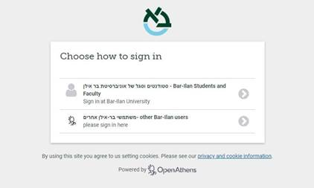

אנא בחרו באפשרות השנייה: " גישה למשתמשי בר אילן אחרים" ושם הכניסו את שם המשתמש שלהם biu+ מספר תעודת זהות (לדוגמא biu123456789) או המייל שמסרתם והסיסמא שיצרתם לעצמכם.

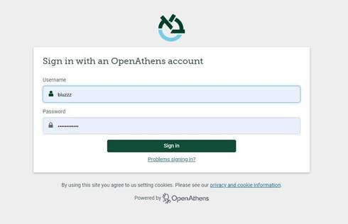

שימו לב. אורך הסיסמא חייב להיות בין 8-20 תווים. עליו להכיל הן אותיות והן תווים צורניים אחרים (מספרים או צורות).
אין לבחור בסדרות אותיות או מספרים עולות או יורדות, כמו גם מילים נפוצות בשימוש. יש כמה תווים צורניים אשר לא ניתן לבחור בהם בסיסמא.

אם הקישור אינו נפתח בלחיצה, אנא העתיקו את הלינק והדביקו אותו בדפדפן. לעיתים לוקח לקישור כמה דקות לעלות.

אם את/ה זקוקים לעזרה אנא פנו למחלקת שירותי קהל שלנו:

דרך הדוא"ל: Lib.Ref@biu.ac.il
דרך ערוץ הוואטסאפ שלנו: Whatsapp
או טלפונית: 03-5317955

בברכה,

שירותי קהל
מערך הספריות והמידע
אוניברסיטת בר אילן

Dear Sir/Madam,

The following Bar-Ilan OpenAthens account has been created/modified for you.

This account will be used to access Bar-Ilan catalog and or databases.

passwords must be 8 to 20 characters long and contain a mix of letters and other characters.

Ascending and descending series are not allowed and neither are words that can be easily guessed .some accented characters are not allowed.
If you cannot follow the link, please copy and paste it into your browser. At busy times it may be a few minutes before this link will work.
If you have any questions about your account please contact our support team:

Email: Lib.Ref@biu.ac.il
phone number: 03-5317955
Via : Whatsapp

Readers Services department
Libraries and Information System
Bar-Ilan University

